绿米网关局域网通讯协议V1.0.7
- 网关设备发现（设备发现不加密）
设备发现用来在局域网中发现网关，使用组播(ip: 224.0.0.50, peer_port: 4321)。
所有网关收到Whois命令都要应答、回复自己的IP信息。
PC 组播方式 ->网关: {"cmd":"whois"}
网关 单播方式->PC：
{"cmd":"iam","ip" : "192.168.0.42","port" : "9898","model" : "gateway",.....}
2.加密机制
局域网通信采用key加密方式，需要在米家智能家庭APP上对网关设置KEY（使用AES-CBC 128 加密，app下发随机的16个字节长度的字符串KEY）。必须拥有该网关的KEY，才能与该网关进行局域网通信。
注： AES-CBC 128 初始向量定义为：
unsigned char const AES_KEY_IV[16] = {0x17, 0x99, 0x6d, 0x09, 0x3d, 0x28, 0xdd, 0xb3, 0xba, 0x69, 0x5a, 0x2e, 0x6f, 0x58, 0x56, 0x2e};

在米家智能家庭app中设置KEY的步骤如下：
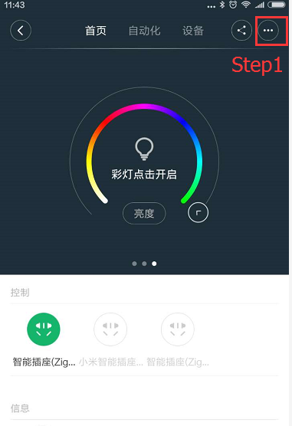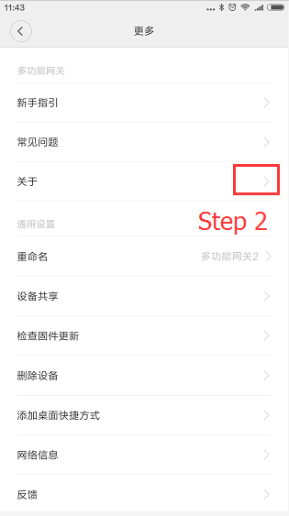

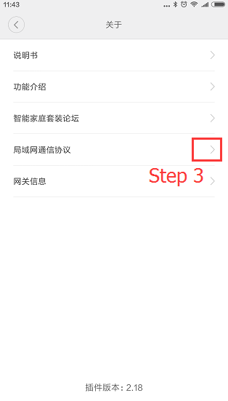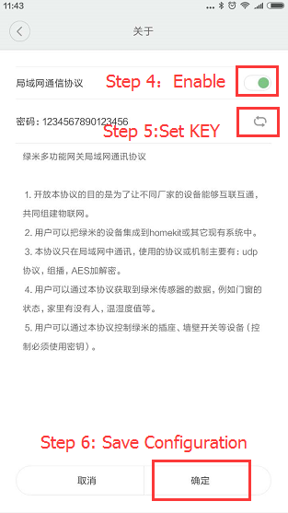

- 查询子设备id列表
命令以单播方式发送给网关的udp 9898端口，网关以单播方式回复，用来获取网关中有哪些设备（网关返回子设备的设备id）。

PC->网关： {"cmd" : "get_id_list"}
网关->PC: {"cmd" : "get_id_list_ack","sid":"1022780","data":"[\"sid1\",\"sid2\",\"sid3\"]"}，其中的“sid”为网关did。
4.子设备状态上报
以组播方式发送给 (ip: 224.0.0.50, port: 9898)。当子设备状态发生变化时，子设备会上报状态。例如窗磁上报open/close信息。用户可以拿这个状态去做联动。例如：开窗报警，开窗关空调
网关->PC：
{"cmd":"report","model":"magnet","sid":"89234324","short_id":4343,"data":"{\"status\":\"open\"}" }

5. 读设备
命令以单播方式发送给网关的udp 9898端口。用户可以主动读取墙壁开关，插座的属性状态，网关返回设备的全部属性信息。

读取墙壁开关的状态：
{"cmd":"read","sid":"158d0000123456"}
网关以单播方式回复格式：
{"cmd":"read_ack","model":"ctrl_neutral2","sid":"158d0000123456","short_id":4343,"data":"{\"channel_0\":\"on\",\"channel_1\":\"off\"}"}

读取网关的状态：
{"cmd":"read","sid":"1022780"}
网关以单播方式回复格式：
{"cmd":"read_ack","model":"gateway","sid":"1022780","short_id":0,"data":"{\"rgb\":0,\"illumination\":350,\"proto_version\":\"1.0.6\"}"}, 其中，rgb是网关夜灯的颜色值，illumination是光照度，proto_version是网关所用的本通信协议的版本号。

6. 写设备
命令以单播方式发送给网关的udp 9898端口。当用户需要控制墙壁开关，插座等设备时使用write命令。
{"cmd":"write","model":"ctrl_neutral1","sid":"158d0000123456","short_id":4343,"data":"{\"channel_0\":\"on\",\"key\":\"3EB43E37C20AFF4C5872CC0D04D81314\"}" }

网关以单播方式回复格式：
{"cmd":"write_ack","model":"ctrl_neutral2","sid":"158d0000123456","short_id":4343,"data":"{\"channel_0\":\"on\",\"channel_1\":\"off\"}"} ,该write_ack只是代表网关收到了write命令，data里的属性状态为当前的设备最新状态，不是write之后的最终设备状态。最终的设备状态靠report报文进行上报。

注：
其中的“key”为32个字节长度的字符串。当网关启用了加密模式时，会对该key进行解密并校验，以验证写命令的合法性。该“key”的生成规则是：用户收到“heartbeat”里的16个字节的“token”字符串之后，使用网关的KEY（在米家智能家庭app里设置的KEY）对该字符串进行AES-CBC 128加密，生成16个字节的密文后，再转换为32个字节的ASCII码字符串。
比如：用户在米家智能家庭app中配置16个字符长度的KEY为“0987654321qwerty“, ”token”为”1234567890abcdef”,加密后密文是：0x3E,0xB4,0x3E,0x37,0xC2,0x0A,0xFF,0x4C,0x58,0x72,0xCC,0x0D,0x04,0xD8,0x13,0x14。那么，”key”为：”3EB43E37C20AFF4C5872CC0D04D81314”。

7.网关心跳
网关心跳以组播方式发送给 (ip: 224.0.0.50, port: 9898)。网关每10秒钟发送一次心跳报文，用来告诉PC网关正常工作。
{"cmd":"heartbeat","model":"gateway","sid":"1022780","short_id":0,"token":"1234567890abcdef","data":"{\"ip\":\"172.22.4.130\"}" },其中的“token”为网关生成的随机字符串，用于用户生成写设备时的“key”。
8.子设备心跳

子设备心跳以组播方式发送给 (ip: 224.0.0.50, port: 9898)，格式：
{"cmd":"heartbeat","model":"magnet","sid":"158d000065a271","short_id":25719,"data":"{\"status\":\"open\"}"}。
子设备通过心跳告诉PC：子设备正常工作（心跳上报频率，一般睡眠设备是一个钟头一次，插电设备是每10分钟一次）。子设备心跳中可能包含子设备的状态。注意这个状态值得处理要看具体的使用场景。
例如：开窗关空调场景时
可以使用这个心跳（有可能正常的report状态报文丢失，心跳报文可以补救）。
例如：关窗开空调场景
这个就不能使用心跳。有可能人走了，走时把空调关了。
心跳报文又让空调打开会浪费电。
总之,心跳报文的使用根据场景需要用户自己决定是否用心跳做触发。

添加子设备，删除子设备，修改子设备的名字等操作目前不提供，如果开发者需要可以提供。

设备上报和控制报文格式
Json报文格式：
{
"cmd" : "write", //命令类型
"model" : "ctrl_neutral1", //设备类型
"sid" : "112316", //设备的id
"short_id" : 4343, //zigbee设备的短id
"data" : "{\" channel_0\":\"on\"}" //设备状态等信息，再次解开字符串获取其中属性
}

其中data的内容是个字符串， 我们对这个字符串再次转成json，从中提取属性

传感器上报属性和心跳
窗磁传感器(~60分钟每次)：
窗磁传感器贴在窗户上或门上感知窗户的状态，每动作一次发送一次report。
属性 | 说明
status | open/close/unknown (开/关/未知)
voltage | 纽扣式电池电压值，单位mv，范围0~3300mv，一般情况下，小于2800mv时表示低电量
属性上报：
{"cmd":"report","model":"magnet","sid":"89234324","short_id":4343,"data":"{\"status\":\"open\"}" }

心跳上报:
{"cmd":"report","model":"motion","sid":"89234324","short_id":4345,"data":"{\"voltage\":3000}" }

magnet代码是窗磁， 89234324代表的设备的ID（64位的长16进制字符串），status 是窗磁的开关状态。

人体传感器：
人体传感器探测到人会立即上报一次report信息。在一直有人的情况下为了省电人体传感器最快一分钟发送一次report。
属性 | 说明
voltage | 纽扣式电池电压值，单位mv，范围0~3300mv，一般情况下，小于2800mv时表示低电量
status | motion探测到有人;unknown未知
属性上报：
{"cmd":"report","model":"motion","sid":"112316","short_id":4343,"data":"{\"status\":\"motion\"}" }

心跳上报 (~60分钟每次):
{"cmd":"report","model":"motion","sid":"112316","short_id":4343,"data":"{\"voltage\":3000}" }

无线开关传感器：
无线开关传感器每按键一次上报一个报文。400ms内按两次上报的报文是双击
属性 | 说明
status | click/double_click (单击/双击)
voltage | 纽扣式电池电压值，单位mv，范围0~3300mv，一般情况下，小于2800mv时表示低电量
属性上报：
{"cmd":"report","model":"switch","sid":"112316","short_id":4343,"data":"{\"status\":\"click\"}" }

{"cmd":"report","model":"switch","sid":"112316","short_id":4343,"data":"{\"status\":\"double_click\"}" }

心跳上报(~60分钟每次):
{"cmd":"report","model":"switch","sid":"112316","short_id":4343,"data":"{\"voltage\":3000}" }

用“write”方式发送“虚拟事件”（该“虚拟事件”只在网关内部起作用，不会上报至小米云端），以便触发与该事件相关的本地联动（自动化）可以执行：
{"cmd":"write","model":"switch","sid":"112316","short_id":4343,"data":"{\"status\":\"click\"}" }

智能插座：
属性 | 说明
status | on/off (开/关)
load_voltage | 负载电压，单位是毫伏 mV
load_power | 负载功率，单位是瓦 W
power_consumed | 负载消耗电量, 单位是千瓦时kWh
属性上报：
{"cmd":"report","model":"plug","sid":"112316","short_id":4343,"data":"{\"status\":\"on\"}" }

心跳上报(~10分钟每次)：
{"cmd":"heartbeat","model":"plug","sid":"112316","short_id":4343,"data":"{\" load_voltage \":\" 234300 \"}" , \" load_power \":\"9.57\", \" power_consumed \":\"0.57\"}"}

{"cmd":"write","model":"plug","sid":"112316","short_id":4343,"data":"{\"status\":\"on\"}" }

86单火开关单键：
属性 | 说明
channel_0 | on/off (开/关)
属性上报：
{"cmd":"report","model":" ctrl_neutral1","sid":"112316","short_id":4343,"data":"{\" channel_0\":\"on\"}" }

{"cmd":"report","model":" ctrl_neutral1","sid":"112316","short_id":4343,"data":"{\" channel_0\":\"click\"}" }

单火开关单键控制(写命令):
{"cmd":"write","model":" ctrl_neutral1","sid":"112316","short_id":4343,"data":"{\" channel_0\":\"on\"}" }
{"cmd":"write","model":" ctrl_neutral1","sid":"112316","short_id":4343,"data":"{\" channel_0\":\"off\"}" }

86单火开关双键：
属性 | 说明
channel_0 | on/off (开/关)
channel_1 | on/off (开/关)
属性上报：
{"cmd":"report","model":" ctrl_neutral2","sid":"112316","short_id":4343,"data":"{\" channel_0\":\"on\"}" }

{"cmd":"report","model":"ctrl_neutral2","sid":"112316","short_id":4343,"data":"{\" channel_1\":\"on\"}" }

单火开关双键控制(写命令):
{"cmd":"write","model":" ctrl_neutral2","sid":"112316","short_id":4343,"data":"{\"channel_0\":\"on\"}" }

{"cmd":"write","model":" ctrl_neutral2","sid":"112316","short_id":4343,"data":"{\"channel_1\":\"off\"}" }

86无线开关单键
属性 | 说明
channel_0 | click/double_click 单击/双击
属性上报：
{"cmd":"report","model":"86sw1","sid":"112316","short_id":4343,"data":"{\"channel_0\":\"click\"}" }

用“write”方式发送“虚拟事件”（该“虚拟事件”只在网关内部起作用，不会上报至小米云端），以便触发与该事件相关的本地联动（自动化）可以执行：
{"cmd":"write","model":"86sw1","sid":"112316","short_id":4343,"data":"{\"channel_0\":\"click\"}" }

86无线开关双键
属性 | 说明
channel_0 | click 左键单击  double_click 左键双击
channel_1 | click 右键单击  double_click 右键双击
dual_channel | both_click 左右键同时按
属性上报：
{"cmd":"report","model":"86sw2","sid":"112316","short_id":4343,"data":"{\"channel_0\":\"click\"}" }

用“write”方式发送“虚拟事件”（该“虚拟事件”只在网关内部起作用，不会上报至小米云端），以便触发与该事件相关的本地联动（自动化）可以执行：
{"cmd":"write","model":"86sw2","sid":"112316","short_id":4343,"data":"{\"channel_1\":\"double_click\"}" }

温湿度传感器：
温湿度传感器如果温度变化达到0.5度或者湿度变化达到6%上报一个报文。
属性 | 说明
temperature | 温度，默认的invalid值为10000
humidity | 湿度，默认的invalid值为0
属性上报：
{"cmd":"report","model":"sensor_ht","sid":"112316","short_id":4343,"data":"{\" temperature \":”2333”}" }

{"cmd":"report","model":"sensor_ht","sid":"112316","short_id":4343,"data":"{\" humidity \":”6678”}" }
以上例子对应的温度为23.33,湿度为66.78%

魔方传感器：
属性 | 说明
status | flip90/flip180/move/tap_twice/shake_air/swing/alert/free_fall (翻转90度/翻转180度/平移/双击/摇一摇/用力甩/静止一段时间后被触动/自由下落)，支持发送“虚拟事件”
rotate | 旋转：旋转的变化量（= 角度值/3.6），旋转采样的时间长度（单位毫秒），不支持发送“虚拟事件”

状态部分

旋转上报：
{"cmd":"report","model":"cube","sid":"158d0000fc421e","short_id":37628,"data":"{\"rotate\":\"25,500\"}"}, 表示花了500毫秒顺时针旋转了90度。

其他动作上报：
{"cmd":"report","model":"cube","sid":"158d0000fc421e","short_id":4343,"data":"{\"status\":\"flip90\"}" }

用“write”方式发送“虚拟事件”（该“虚拟事件”只在网关内部起作用，不会上报至小米云端），以便触发与该事件相关的本地联动（自动化）可以执行：
{"cmd":"write","model":"cube","sid":"158d0000fc421e","short_id":4343,"data":"{\"status\":\"flip90\"}" }

网关：
属性 | 说明
rgb | 网关的夜灯颜色，uint32_t类型，rgb = 0xFF000000 |( R << 16)|( G << 8)|B,比如绿色RGB = 0xFF00FF00 = 4278255360。如果要使夜灯灭掉，rgb设置为0；支持report/read/write
illumination | 网关的光照度，取值范围一般为300~1300；支持report/read
proto_version | 所采用的本通信协议的协议版本号，比如”1.0.6”
mid | 表示music id，即音乐铃声的id。支持write。取值有：0~8,10~13,20~29（上述为系统自带铃声）,10000（10000表示停止播放铃声）， >10001(大于10000的表示用户自定义的铃声)

属性上报：
{"cmd":"report","model":"gateway","sid":"6409802da2af","short_id":0,"data":"{\"rgb\":4278255360,\"illumination\":500,\"proto_version\":\"1.0.6\"}" }，其中sid需填写网关的did

修改夜灯颜色：
{"cmd":"write","model":"gateway","sid":"6409802da2af","short_id":0,"data":"{\"rgb\":4278255360}" }

播放网关里的mid为10005的自定义铃声：
{"cmd":"write","model":"gateway","sid":"6409802da2af","short_id":0,"data":"{\"mid\":10005}" }

停止播放网关铃声：
{"cmd":"write","model":"gateway","sid":"6409802da2af","short_id":0,"data":"{\"mid\":10000}" }

窗帘：

属性 | 说明
status | open/close/stop/auto (开窗帘，关窗帘，停止工作/自动工作),该属性支持“write”(write之后设备会上报curtain_level)，不支持“report”;
curtain_level | 0-100打开窗帘的百分比, 255为位置未知；该属性支持“write”和“report”
属性上报：
{"cmd":"report","model":"curtain","sid":"158d0001017d70","short_id":50667,"data":"{\"curtain_level\":\"50\"}"}

控制：
{"cmd":"write","model":"curtain","sid":"158d0000f2ac34","short_id":50667,"data":"{\"status\":\"open\"}"}
{"cmd":"write","model":"curtain","sid":"158d0000f2ac34","short_id":50667,"data":"{\"curtain_level\":\"25\"}"}

86零火墙壁开关单键：
属性 | 说明
channel_0 | on/off/unknown (开/关/未知)
属性上报：
{"cmd":"report","model":"ctrl_ln1","sid":"112316","short_id":4343,"data":"{\" channel_0\":\"on\"}" }

零火开关单键控制(写命令):
{"cmd":"write","model":"ctrl_ln1","sid":"112316","short_id":4343,"data":"{\" channel_0\":\"on\"}" }

86零火墙壁开关双键：
属性 | 说明
channel_0 | on/off/unknown (开/关/未知)
channel_1 | on/off/unknown (开/关/未知)
属性上报：
{"cmd":"report","model":"ctrl_ln2","sid":"112316","short_id":4343,"data":"{\" channel_1\":\"on\"}" }

零火开关双键控制(写命令):
{"cmd":"write","model":"ctrl_ln2","sid":"112316","short_id":4343,"data":"{\"channel_1\":\"on\"}" }

墙壁插座：
属性 | 说明
status | on/off/unknown (开/关/未知)
load_power | 负载功率，单位是瓦 W
power_consumed | 负载消耗电量, 单位是千瓦时kWh
属性上报：
{"cmd":"report","model":"86plug","sid":"112316","short_id":4343,"data":"{\"status\":\"on\"}" }

心跳上报(~10分钟每次)：
{"cmd":"heartbeat","model":"86plug","sid":"112316","short_id":4343,"data":"{\" load_power \":\"9.57\", \" power_consumed \":\"0.57\"}"}

{"cmd":"write","model":"86plug","sid":"112316","short_id":4343,"data":"{\"status\":\"on\"}" }

天然气报警器：
属性 | 说明
alarm | 与报警相关的一些事件，取值含义为：  0：解除报警 1:火警报警 2：模拟报警 64：灵敏度故障报警 32768：IIC通信故障
属性上报(发生了天然气泄漏报警)：
{"cmd":"report","model":"natgas","sid":"112316","short_id":4343,"data":"{\"alarm\":\"1\"}" }

烟雾报警器：
属性 | 说明
alarm | 0：解除报警 1:火警报警 2：模拟报警 8：电池故障报警 64：灵敏度故障报警 32768：IIC通信故障
属性上报(发生了检测到烟雾的报警)：
{"cmd":"report","model":"smoke","sid":"112316","short_id":4343,"data":"{\"alarm\":\"1\"}" }

更新时间 | 作者 | 更新日志
20170214 | brudy.wong@foxmail.com | V1.0.6新增：播放网关铃声；网关光照度；协议版本号；子设备电量;电量battery属性修改为电压voltage属性
20170525 | brudy.wong@foxmail.com | V1.0.7新增：可以对魔方，无线开关和86无线开关进行“write”，以便产生“虚拟事件”；支持控制窗帘，零火墙壁开关，天然气报警器和烟雾报警器

